JELGAVAS TEHNIKUMS
GUNTARS RAČIS
“NOLIKTAVA”
Kvalifikācijas darbs
kvalifikācijas ieguvei
programmēšanas tehniķis
Darba izpildītājs: 410.gr.izgl. G.Račis
^{paraksts, datums}
Jelgava 2021
ANOTĀCIJA
Mājaslapas izstrāde priekš “Mītavas Elektra” un tās realizācija praktisko mācību procesā mācību priekšmetā “Programmēšanas tehniķa prakse”. Jelgava: JT, 2020. Lapaspuses no pamatdaļas līdz pielikumam: x, attēlu skaits: x, tabulu skaits: x, avotu skaits: x, pielikumu skaits: x.
Galvenais uzdevums ir izveidot noliktavas mājaslapu PHP programmēšanas vidē.
Darbs izstrādāts “Jelgavas Tehnikums” attālināto praktisko mācību laikā no 2020.gada 1. Septembra līdz 2021.gada 15. Jūnijam.

ANNOTATION
Development and implementation of a website for “Mītavas Elektra”in the practical learning process in the subject of “Programmēšanas tehniķa prakse”. Jelgava: JT, 2020. Number of pages: x, number of pictures: x, number of tables: x, number of sources: x, number of appendices: x.
The main task is to create a storage website for products in the programming environment of PHP.
Work developed at “Jelgavas Tehnikums” during practical training from 1 September 2020 to 15 June 2021.

SATURS

IEVADS 9
1. UZDEVUMA APRAKSTS 10
2. PRASĪBU SPECIFIKĀCIJA 11
2.3. Funkcionālās prasības 12
2.5. Nefunkcionālās prasības 23
2.6. Saskarne 34
2.7. Datubāzes struktūra 34
3. TESTĒŠANA 39
4. LIETOTĀJA CEĻVEDIS 40
IZMANTOTIE AVOTI 42

ATTĒLU SARAKSTS
1. att. Navigācijas josla 10
2. att. Jauna ieraksta peivienošana pārlūku sadaļā. 10
3. att. Saglabāšanas poga ierakstu pievienošanas lapā. 11
4. att. Paziņojums, ka ieraksts tika saglabāts. 11
5. att. Paziņojums, ka ieraksts netika saglabāts. 11
6. att. “Doties atpakaļ” poga. 11
7. att. Paziņojums, ka obligāti aizpildāmais lauks nav aizpildīts. 11
8. att. Brīdinājuma logs par ieraksta dzēšanu. 12
9. att. Paziņojums, ka ieraksts ir izdzēsts. 12
10. att. Meklēšanas josla. 12
11. att. Izveidot jaunu ierakstu materiāla pārlūkā. 14
12. att. Pievienots ieraksts materiāla pārlūkam. 15
13. att. Izveidot jaunu ierakstu objekta pārlūkam. 16
14. att. Pievienots jauns ieraksts objekta pārlūkam. 17
15. att. Jaunā ieraksta izveidošana līguma pārlūkam. 18
16. att. Pievienots jauns ieraksts līguma pārlūkam. 19
17. att. Jaunā ieraksta izveidošana preces pārlūkam. 20
18. att. Pievienots jauns ieraksts preces pārlūkam. 21
19. att. ER diagramma. 33
20. att. XAMPP servisu startēšanas instrukcija. 38
21. att. Google Chrome pārlūka ikona. 38

AKRONĪMI, SAĪSINĀJUMI UN DEFINĪCIJAS
PHP | PHP: Hypertext Preprocessor (no angļu: "PHP Hiperteksta priekšprocesors") ir atklātā pirmkoda skriptu valoda, kura sākotnēji bija paredzēta servera puses lietojumos dinamiska tīmekļa lapu ģenerēšanai. [1]
HTML | HTML ir iezīmēšanas valoda, kas definē satura struktūru. HTML sastāv no elementu sērijām, ko izmanto, lai iekļautu vai aplauztu dažādas satura daļas, padarot to par noteiktu veidu vai darbojoties noteiktā veidā. [2]
CSS | CSS ir Web lapu prezentācijas aprakstīšanas valoda, kurā tiek iekļauts krāsas, izkārtojumi un fonti. [3]
Javascript | JavaScript ir skriptu valoda, kas ir balstīta uz prototipu koncepta. Valoda pamatā ir pazīstama pēc to izmantošanas tīmekļa vietnēs izpildīšanai uz klienta datora. [4]
Bootstrap | Bootstrap ir bezmaksas un atvērtā pirmkoda CSS struktūra, kas vērsta uz adaptīvu, mobilu pirmā priekšgala tīmekļa attīstību. Tajā ir CSS un (pēc izvēles) JavaScript noformējuma veidnes, kas paredzētas tipogrāfijai, formām, pogām, navigācijai un citiem interfeisa komponentiem. [5]
phpMyAdmin | phpmyadmin ir bezmaksas programmatūras rīks, kas ir rakstīts PHP un paredzēts darbam ar MySQL administrēšanu tīklā Web. phpMyAdmin atbalsta plašu darbību klāstu programmā MySQL un MariaDB. [6]
Atom | Atoms ir Github izstrādāts bezmaksas un atvērtā pirmkoda teksta un pirmkoda redaktors. [7]

IEVADS
Šīs noliktavas mājaslapas mērķis ir, lai klientam būtu vieglāks veids pārskatīt pār ierakstiem dotajos pārlūkos. Klients man ir devis brīvu izvēli, kā es vēlos šo noliktavu realizēt, bet ar dažiem nosacījumiem, viens no tiem ir ka šis projekts tiek uzlikts uz Github mājaslapas. Kā mājaslapas skeleta izskatu, tika ņemts no codeofninja mājaslapas, ar ko klients bija apmierināts.
Sakarā ar Covid-19 slimības izplatīšanu un valsts ieviestajiem ierobežojumiem, projekta izstrāde, tika veikta no mājām un komunikācija ar klientu tika veikta attālināti.
Darba mērķis: Izveidot funkcionālu un viegli lietojamu“Noliktavas” mājaslapu.
Darba uzdevumi:
- Izpildīt klienta prasības;
- mājaslapu skices izveidošana;
- mājaslapu datubāzes izveidošana;
- mājaslapu izstrāde;
- mājaslapu testēšana;
- mājaslapu uzturēšana;

UZDEVUMA APRAKSTS
Projekts tiek realizēts ar CRUD (Create, Read, Update, Delete) princpu jeb noteiktā pārlūkā drīkst izveidot, apskatīt, atjaunināt un izdzēst ierakstu. Ar šādu veida principu man ir iepriekšējā pieredze, kur tika realizēta līdzīga veida noliktava izmantojot CSS, bet šajā projektā tiks izmantots Bootstrap pēc klienta noteiktajām prasībām.
Projekts tiks balstīts uz XAMPP vietēja tīmekļa servera, kā arī dati tiks saglabāti uz MariaDB datubāzes.
Paša projekta kods tiks rakstīts uz Atom, kas ir darbvirsmas teksta redaktors, ar kura palīdzību varēs vieglāk augšupielādēt šī projekta failus Github krātuvē, lai klientam būtu vieglāks veids, pirmkārt redzēt noliktavas progresu un otrkārt dot ieteikumus par noliktavas funkcionālo un izskatu daļu.
Klienta pilnās prasības par “Noliktavas” uzbūvi:
- Pārlūkā drīkst izveidot, apskatīt, atjaunināt un izdzēst ierakstu;
- pārlūkos ir jābūt lappušu numerācijai;
- pārlūkos ir jābūt funkcionālam meklēšanas laukam;
- mājaslapā ir jabūt navigācijas joslai;
- tabulas kolonnu virsrakstiem jābūt treknrakstā, tabulu šūnām jābūt izceltām un fontam jābūt vienādam visās tabulās;
- mājaslapā jabūt četriem pārlūkiem – materiāla, objekta, preces un līguma;

PRASĪBU SPECIFIKĀCIJA

2.1. Ievads

2.1.1. Darbības sfēra
Mājaslapa “Noliktava” tiek viedota atbilstoši pēc klienta prasībām, kura rezultātā šis projekts tiks izmantots darba nolūkiem.

2.1.2. Definīcijas
Lietotājs – persona, kas lietos programmatūru.
Klients – persona, kam tiek veidota programmatūra.
Izstrādātājs - persona, kas izstrādā programmatūru un veido tās funkcionalitāti.

2.1.3. Dokumenta pārskats
Šajā dokumentā ir “Noliktavas” mājaslapas specifikācija, kas sastāv no ievada, vispārēja apraksta un funkcionālajām prasībām.
Pirmā daļa jeb ievads – Tiek minēts programmatūras nolūks, kam tas būs nepieciešams kā arī definīcijas. Otrā daļa jeb vispārējais apraksts - Kurā tiek minēta programmatūras perspektīvs, vispārējā funkcionalitāte un ierobežojumi. Trešā daļa jeb funkcionālās parsības - Informācija par konkrētām funkcijām, kurā tiek aprakstītas mājaslapas funkcijas un to darbība.

2.2. Vispārīgais apraksts

2.2.1. Produkta perspektīva
Izveidotā mājaslapa, tai skaitā arī tās piederoša funkcionalitāte un dokuments ir izstrādātāja īpašums. Šo mājaslapu izmantos klients sava veida nolūkiem. Mājaslapa būs pieejama klientam, kā arī būs iespēja veikt jebkāda veida izmaiņas programmatūrā.

2.2.2. Produkta funkcijas
Mājaslapa tiek veidota pēc CRUD (Create, Read, Update, Delete) princpa jeb noteiktā pārlūkā drīkst izveidot, apskatīt, atjaunināt un izdzēst ierakstu. Mājaslapas augšgalā ir navigācijas josla, kurā var pārvietoties pār pārlūkiem.

2.2.3. Lietotāja raksturiezīmes
Lietotājs – jebkura persona kura izmanto klientam izstrādāto mājaslapu, kurai nav piekļuves programmatūras ‘aizmugurei’.
Klients – persona, kurai ir pieeja mājaslapas failiem, kā arī datubāzei.
2.2.4. Vispārējie ierobežojumi
Izveidotajai mājaslapai galvenais mērķis ir, lai klients un tās lietotājs var viegli oriantēties pār mājaslapas vidi. Svarīgi ir arī tas, ka projekta kodam ir jābūt viegli pārskatāmam, lai veiksmīgāk varētu veikt kļūdu labošanu.

2.3. Funkcionālās prasības

Kopīgais saturs

2.3.1. Navigācijas josla
Mājaslaps augšgalā pēc klienta noteiktajām prasībām ir jābūt strādājošai navigācijas joslai, kurā satur četras sadaļas: “Materiāla pārlūks”, “Objekta pārlūks”, “Līguma pārlūks” un “Preces pārlūks”. Kad esot vienā no šiem pārlūkiem navigācijas joslai vajadzētu būt izceltai ar to kurā pārlūka atrodas. (Skat. 1. att.)
1. att. Navigācijas josla

2.3.2 Jauna ieraksta pievienošana
Klients, jebkurā laikā var pievienot jaunu ierakstu jebkurā no pieejamiem pārlūkiem (Materiāla, Objekta, Līguma, Preces pārlūka)

2.3.3 Jauno ierakstu izveidošana
Lai pievienotu jaunu ierakstu tabulā ar datiem, katrā pārlūkā ir poga “Izveidot jaunu ierakstu”, kas norāda uz jauna ieraksta pievienošanu pārlūku. (Skat. 2. att.)
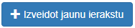
2. att. Jauna ieraksta peivienošana pārlūku sadaļā.

2.3.4. Ierakstu pievienošana un izmaiņu saglabāšana
Lai izmaiņas un jaunos ierakstus saglabātu, katrā ierakstu pievienošanas un ierakstu rediģēšanas lapā ir poga “Saglabāt”, kas norāda uz esošās tabulas satura saglabāšanu. Nospiežot, visa tabula tiek saglabāta un sūtīta uz serveri, kuru dati tiek saglabāti datubāzē. (Skat. 3. att.)

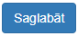
3. att. Saglabāšanas poga ierakstu pievienošanas lapā.
Ja ierakstā ir sarakstīti dati un veiksmīgi saglabāts, tad parādīsies šāds paziņojums (skat. 4.att.). Savukārt ja ierakstā nav pareizi sarakstīti dati un nav veiksmīgi saglabāts parādīsies šāds paziņojums (skat. 5. att.).
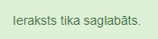
4. att. Paziņojums, ka ieraksts tika saglabāts.
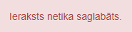
5. att. Paziņojums, ka ieraksts netika saglabāts.
Kad ir izveidots ieraksts vai arī vairāki vai tomēr nevēlās izveidot, tad lietotājam ir jānospiež “Doties atpakaļ” poga (skat. 6. att.), lai atgrieztos uz pārlūku.
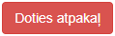
6. att. “Doties atpakaļ” poga.

2.3.5. Obligāto lauku aizpildīšana
Katrā pārluka jauna ieraksta izveidošanas vai ieraksta rediģēšanas tabulā ir noteikti lauki, kuriem ir jābūt obligāti aizpildītiem (skat.1,x,x,x tabulu). Ja kāds lauks nav aizpildīts, tad parādīsies šāds paziņojums (skat. 7. att.) Paziņojuma izskats vai valoda, kāda tas ir rakstīts var mainīties, skatoties kāds pārlūks tiek izmantots un kāda valodā ir pārluks. Šajā gadījumā tiek izmantots Google Chrome latviešu valodā.
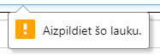
7. att. Paziņojums, ka obligāti aizpildāmais lauks nav aizpildīts.

2.3.6. Tabulu darbības pogas
Lai atvērtu vai izdzēstu specifisku ierakstu pogām ir iedota funkcija, lai tas skatītos pēc ieraksta id un atvērtu pareizo ierakstu. Brīdinājuma loga izskats var atšķirties attiecība pēc kāds pārlūks un kādā valodā tas ir iestatīs.
“Apskatīt” poga – Nospiežot uz šīs pogas, notiks ieraksta apskatīšanas lapas atvēršana. Šajā lapā ir iespējams apskatīt visu informāciju par doto ierakstu.
“Rediģēt” poga – Nospiežot uz šīs pogas, notiks ieraksta rediģēšanas lapas atvēršana. Šajā lapā ir iespējams rediģēt visu informāciju par doto ierakstu.
“Izdzēst” poga – Nospiežot uz šīs pogas, parādīsies brīdinājuma logs ar tekstu “Vai jūs esat pārliecināts?” (skat. 8. attēlu.). Šis logs ir domāts, lai lietotājs kad dzēš kādu ierakstu apstiprina, ka patiešām vēlas izdzēst doto ierakstu. Tad kad ir nospiets “Labi”, tad notiks ieraksta dzēšana un ja tas ir izdzēst parādīsies (skat. 9. Attēlu) paziņojums.
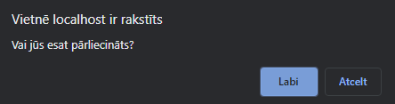
8. att. Brīdinājuma logs par ieraksta dzēšanu.
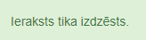
9. att. Paziņojums, ka ieraksts ir izdzēsts.

2.3.7. Lappuses numeracija
Zinot to, ka izmantojot šo mājaslapu ilgtermiņā parādīsies krietni daudz ierakstu, tāpēc tiek izveidots lappuses numerācija pogas. Vienā lapā var atrasties ne vairāk kā 20 ieraksti. Uz šīm pogām ir iespējams spiest uz cipariem vai būltiņām, kas pāries uz citu lapu. Izmantojot Boostrap klasi active, tiks izcelta ciparu poga tajā lapā, kurā atrodās.

2.3.8. Meklēšanas josla
Meklēšanas josla tiek pievienota ar tādu mērķi, ka tas padarīs ieraksta atrašanu vieglāku un ātrāku.
Ieraksta meklēšanas procces notiek tā, ka joslā tiek ierakstīts kāda daļa vai viss teksts un uzreiz sāks meklēt doto ierakstu. Ierakstu var meklēt pēc jebkādas informācijas, kas ir dota tabulā. (Skat.10. attēlu)
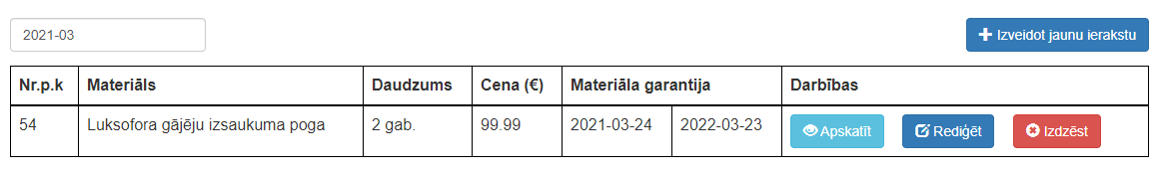
10. att. Meklēšanas josla.

2.3.9. Datu apstrāde
Datu ievade un tās izvades apstrādei tiek realizēta ar PHP post un get metodes palīdzību, kura ievadītie dati tiek saglabāti MariaDB serverī un tiek pārbaudīts vai ievadītie dati atbilst datubāzes noteiktiem datu tipiem.
Pēc datu apstrādes, visi izveidotie ieraksti tiek saglabāti drošā serveri, kur tikai mājaslapas klientam un tās izveidotājam ir piekļuve.

2.3.10. Ierakstu apskatīšana
Vienā no pārlūkiem, nospiežot uz “Apskatīt” pogas, atvērsies dotā ieraksta apskates logs. Šajā lapā var apskatīt informāciju par doto ierakstu, kas tika ievadīts pievienošanas vai arī tika izmainīts rediģēšanas lapā. (Skat. 11.,13. un 18. tabulu.)

2.3.11. Ierakstu rediģēšana
Vienā no pārlūkiem, nospiežot uz “Rediģēt” pogas, atvērsies dotā ieraksta rediģēšanas logs. Šajā lapā var rediģēt informāciju par doto ierakstu, kas tika ievadīts pievienošanas lapā. (Skat. 9., 12., 15. un 17 tabulu.)

Atsevišķais saturs

2.4.1. Datu ievade – materiāla pārlūks
Datus ievada tabulā izmantojot lietotāja pieejamo tastatūru. Ievadāmo datu veidi (skat. 11. Attēlu)
Tabulas rindu nosaukums | Vai tabulas laukam ir obligāti jābūt aizpildītam? (tiek apzīmēts ar X)
Materiāla nosaukums | X
Materiāla kods | X
Sērijas kods | X
Materiāla daudzums | X
Statuss | X
Apraksts
Cena (€) | X
Garantija
Atrašanās vieta
Objekts
Piezīmes
1.tabula – Obligāto ierakstu aizpildīšana materiālu izveidošanā.
No šiem 11 dotajiem ierakstiem 6 laukiem ir obligāti jābūt aizpildītiem, jo savādāk ieraksts netiks saglabāts.
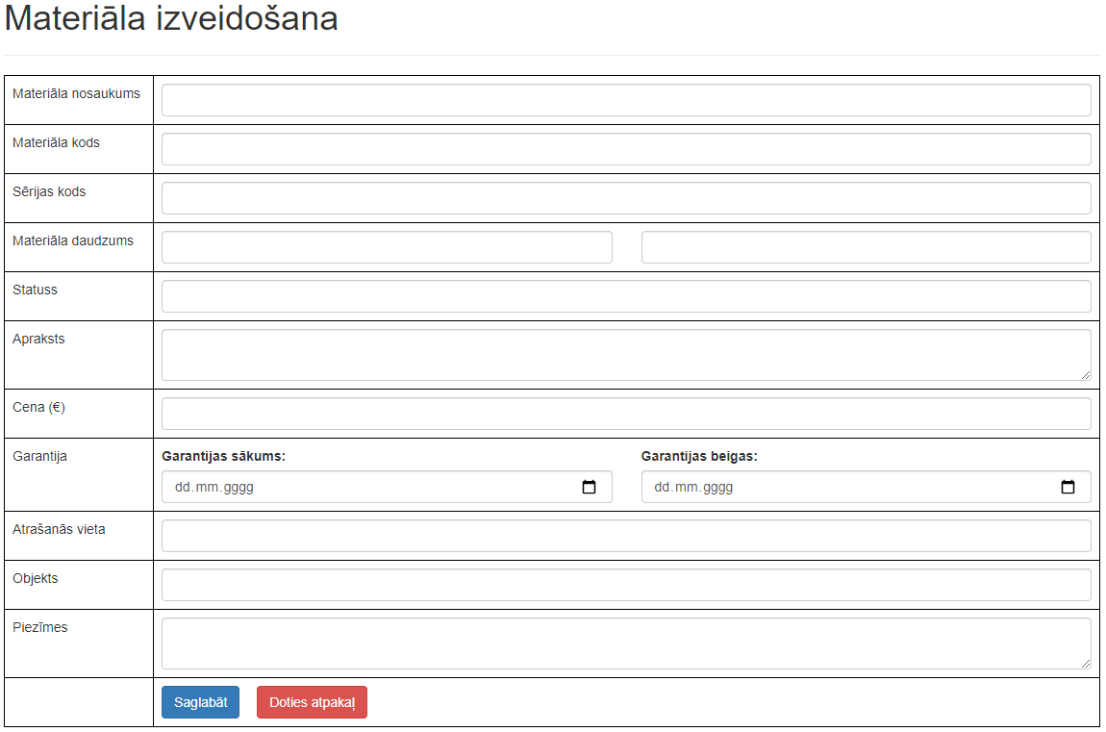
11. att. Izveidot jaunu ierakstu materiāla pārlūkā.

2.4.2. Datu izvade – materiāla pārlūks
Izvadāmo datu veidi (skat.12. attēls):
Tabulas rindu nosaukums | Vai tabulas laukam ir obligāti jābūt aizpildītam? (tiek apzīmēts ar X)
Materiāla nosaukums | X
Materiāla kods | X
Sērijas kods | X
Materiāla daudzums | X
Statuss | X
Apraksts
Cena (€) | X
Garantija
Atrašanas vieta
Objekts
Piezīmes
2.tabula – Obligāto ierakstu izvadīšana materiālu izveidošanā.
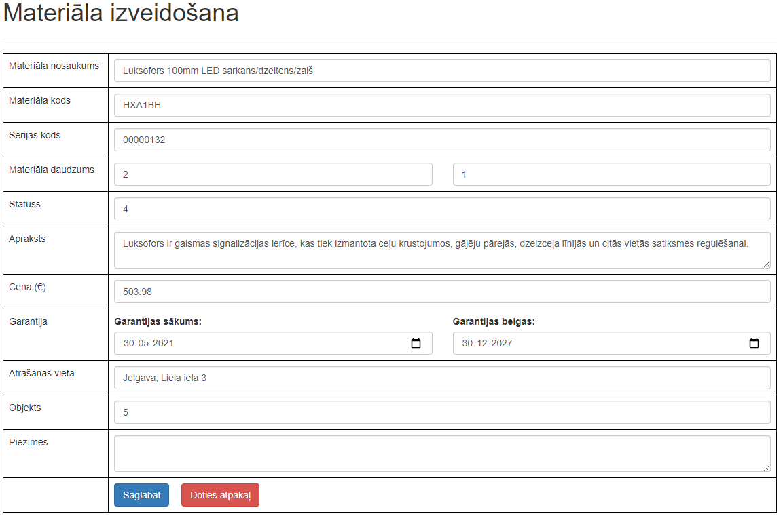
12. att. Pievienots ieraksts materiāla pārlūkam.
Nospiežot “Saglabāt” pogu, ja viss ir pareizi aizpildīts ieraksts tiks saglabāts datubāze, tabulas ailes tiks notīrītas un varēs izveidot jaunu ierakstu. Savukārt nospiežot “Doties atpakaļ” pogu, ieraksts netiks saglabāts un lietotājs tiks atgriezts atpakaļ uz materiāla pārlūku.

2.4.3. Datu ievade – Objekta pārlūks
Datus ievada tabulā izmantojot lietotāja pieejamo tastatūru.
Ievadāmo datu veidi (skat. 13. att.):
Tabulas rindu nosaukums | Vai tabulas laukam ir obligāti jābūt aizpildītam? (tiek apzīmēts ar X)
Objekta nosaukums | X
Krustojuma nosaukums | X
Tipa nosaukums | X
Garantijas laiks
Objekta statuss | X
Līguma nosaukuma ID
3.tabula – Obligāto ierakstu ievadīšana objektu izveidošanā.

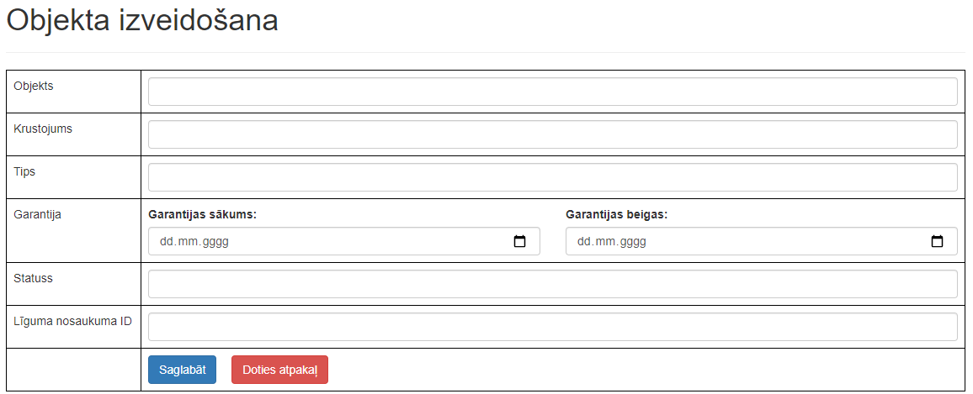
13. att. Izveidot jaunu ierakstu objekta pārlūkam.
Ierakstu nebūs iespejāms saglabāt, ja nebūs aizpildīti obligātie lauki – “Objekts”, “Krustojums”, “Tips” un “Statuss”, ja tas netiek izdarīts uz datorā ekrāna izleks paziņojums. (Skat. 7. att.)

2.4.4. Datu izvade – Objekta pārlūks
Izvadāmo datu veidi (skat. 14. att.):
Tabulas rindu nosaukums | Vai tabulas laukam ir obligāti jābūt aizpildītam? (tiek apzīmēts ar X)
Objekta nosaukums | X
Krustojuma nosaukums | X
Tipa nosaukums | X
Garantijas laiks
Objekta statuss | X
Līguma nosaukuma ID
4.tabula – Obligāto ierakstu izvadīšana objektu izveidošanā.
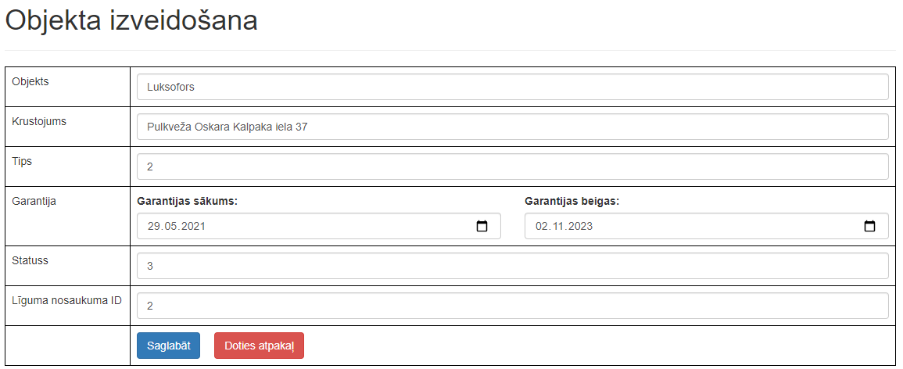
14. att. Pievienots jauns ieraksts objekta pārlūkam.
Nospiežot “Saglabāt” pogu, ja viss ir pareizi aizpildīts ieraksts tiks saglabāts datubāze, tabulas ailes tiks notīrītas un varēs izveidot jaunu ierakstu. Savukārt nospiežot “Doties atpakaļ” pogu, ieraksts netiks saglabāts un lietotājs tiks atgriezts atpakaļ uz objekta pārlūku. (Skat. 14. att.)

2.4.5. Datu ievade – Līguma pārlūks
Datus ievada tabulā izmantojot lietotāja pieejamo tastatūru.
Ievadāmo datu veidi (Skat. 15. att.):
Tabulas rindu nosaukums | Vai tabulas laukam ir obligāti jābūt aizpildītam? (tiek apzīmēts ar X)
Līguma nosaukums | X
Līguma numurs | X
Līguma parakstīšanas diena | X
Līguma otra puse | X
Līguma sākuma datums | X
Līguma beigu datums
5.tabula – Obligāto ierakstu ievadīšana līgumu izveidošanā.
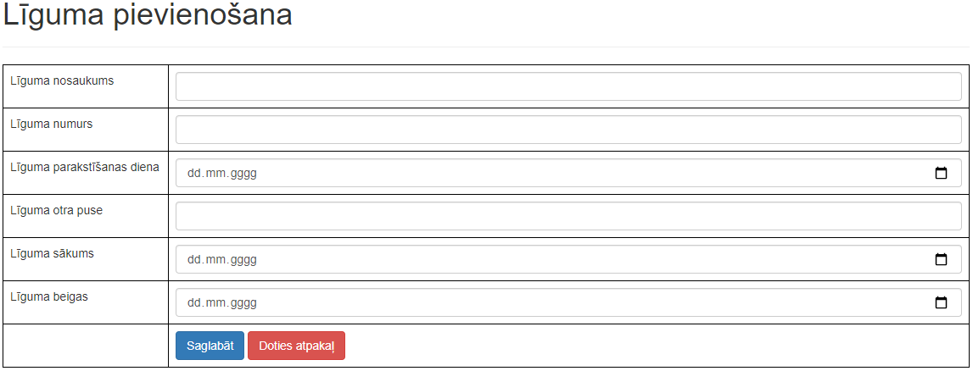
15. att. Jaunā ieraksta izveidošana līguma pārlūkam.
Ierakstu nebūs iespejāms saglabāt, ja nebūs aizpildīti obligātie lauki – “Līguma nosaukums”, “Līguma numurs”, “Līguma parakstīšanas diena”, “Līguma otra puse” un “Līguma sākuma datums”, ja tas netiek izdarīts uz datorā ekrāna izleks paziņojums. (Skat. 7. att.)

2.4.6. Datu izvade – Līguma pārlūks
Izvadāmo datu veidi (skat.16. att.):
Tabulas rindu nosaukums | Vai tabulas laukam ir obligāti jābūt aizpildītam? (tiek apzīmēts ar X)
Līguma nosaukums | X
Līguma numurs | X
Līguma parakstīšanas diena | X
Līguma otra puse | X
Līguma sākuma datums | X
Līguma beigu datums
6.tabula – Obligāto ierakstu izvadīšana līgumu izveidošanā.
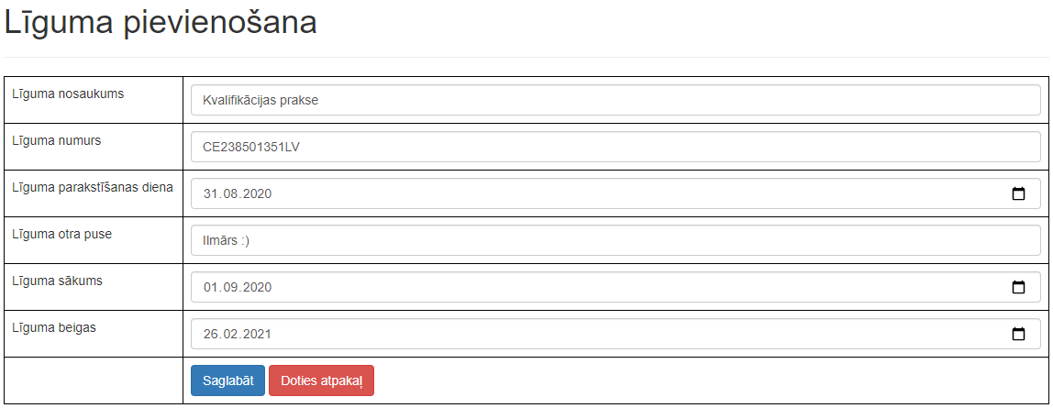
16. att. Pievienots jauns ieraksts līguma pārlūkam.
Nospiežot “Saglabāt” pogu, ja viss ir pareizi aizpildīts ieraksts tiks saglabāts datubāze, tabulas ailes tiks notīrītas un varēs izveidot jaunu ierakstu. Savukārt nospiežot “Doties atpakaļ” pogu, ieraksts netiks saglabāts un lietotājs tiks atgriezts atpakaļ uz līguma pārlūku. (Skat. 16. att.)

2.4.7. Datu ievade – Preces pārlūks
Datus ievada tabulā izmantojot lietotāja pieejamo tastatūru.
Ievadāmo datu veidi (skat. 17. att.):
Tabulas rindu nosaukums | Vai tabulas laukam ir obligāti jābūt aizpildītam? (tiek apzīmēts ar X)
Preces nosaukums | X
Preces daudzums | X
Preces atrašanās vieta
Preces pasūtīšanas diena | X
Preces pasūtīšanas vieta | X
Preces garantija
7.tabula – Obligāto ierakstu ievadīšana preces izveidošanā.
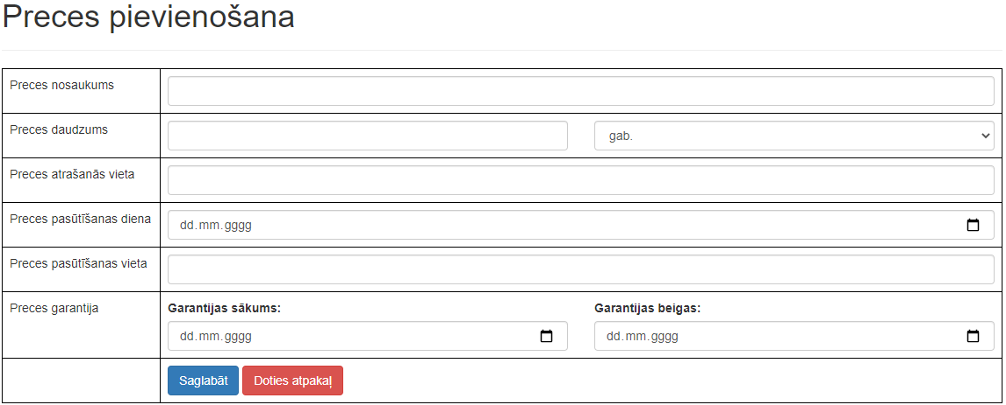
17. att. Jaunā ieraksta izveidošana preces pārlūkam.
Ierakstu nebūs iespejāms saglabāt, ja nebūs aizpildīti obligātie lauki – “Preces nosaukums”, “Preces daudzums”, “Preces pasūtīšanas diena”, “Preces pasūtīšanas vieta” un “Preces garantija”ja tas netiek izdarīts uz datorā ekrāna izleks paziņojums. (Skat. 7. Attēlu)

2.4.8. Datu izvade – Preces pārlūks
Izvadāmo datu veidi (skat. 18. Attēlu):
Tabulas rindu nosaukums | Vai tabulas laukam ir obligāti jābūt aizpildītam? (tiek apzīmēts ar X)
Preces nosaukums | X
Preces daudzums | X
Preces atrašanās vieta
Preces pasūtīšanas diena | X
Preces pasūtīšanas vieta | X
Preces garantija
8.tabula – Obligāto ierakstu izvadīšana preces izveidošanā.
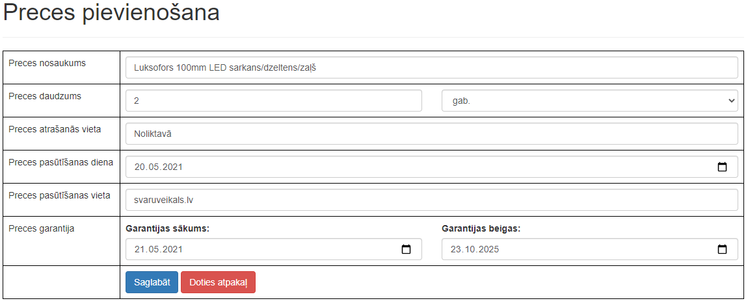
18. att. Pievienots jauns ieraksts preces pārlūkam.
Nospiežot “Saglabāt” pogu, ja viss ir pareizi aizpildīts ieraksts tiks saglabāts datubāze, tabulas ailes tiks notīrītas un varēs izveidot jaunu ierakstu. Savukārt nospiežot “Doties atpakaļ” pogu, ieraksts netiks saglabāts un lietotājs tiks atgriezts atpakaļ uz preces pārlūku. (Skat. 18. att.)

2.5. Nefunkcionālās prasības

2.5.1. Dizains
Mājaslapai nebija nekādu dizainisku pamatu. Katrs dizains jāsaskaņo ar klientu. Dizainam nav jābūt responsīvam.

2.5.2. Kopīgais saturs
Klients, pats sagatavo mājaslapā esošo saturu visās nepieciešamajās valodās. Šajā saturā tiek apsrakstīts viss kopīgais katrā pārlūkā un to ierakstu darbībās.
Visas mājaslapas sadaļas izņemot navigācijas joslu tiek ievietots container klasē!
Mājaslapas sadaļa – Navigācijas josla
- Navigācijas josla – josla atrodas mājaslapas augšpusē, tajā no kreisās uz labo pusi atrodas, projekta nosaukums “Noliktava” ar izceltiem un lielajiem burtiem, materiāla pārlūks, objekta pārlūks, līguma pārlūks un preces pārlūks. Kad lietotājs atrodas vienā no minētajiem pārlūkiem, tas tiek izcelts, lai saprastu, kurā lietotājs pašlaik atrodās. Šī josla atrodās visos pārlūkos!

Mājaslapas sadaļa - Darbības pogas
- Darbības pogas - šīs pogas atrodas zem “Darbības” tabulu galvas tabulu rindā, pogām ir 10 pikseļu atkāpe no labās malas. Pogu krāsas un tās ikonas ir izveidotas palīdzībā ar Bootstrap.
  - “Apskatīt” poga ir btn-info krāsā, kreisajā pusē ir pievienota glyphicon-eye-open ikona.
  - “Rediģēt” poga ir btn-primary krāsā, kreisajā pusē ir pievienota glyphicon-edit ikona.
  - “Izdzēst” poga ir btn-danger krāsā un kreisajā pusē ir pievienota glyphicon-remove-sign ikona.
Mājaslapas sadaļa – Ierakstu izveidošanas pogas
  - Ierakstu izveidošanas poga – šīs pogas atrodas tabulas apakšā, labās kolonnas kreisajā pusē. Starp pogām ir 10 pikseļu atkāpe no labās malas. Pogu krāsas ir izveidotas palīdzībā ar Bootstrap.
  - “Saglabāt” poga ir btn-primary krāsā.
  - “Doties atpakaļ” poga ir btn-danger krāsā.
Mājaslapas sadaļa – Izveidot jaunu ierakstu poga
  - Izveidot jaunu ierakstu poga – šī poga atrodas virs datu tabulas kreisajā pusē, kurai iedota 10 pikseļu atkāpe no apakšas. Poga ir btn-primary krāsā un kreisajā pusē ir glyphicon-plus ikona. Pogu krāsa un tās ikona ir izveidota palīdzībā ar Bootstrap.
Mājaslapas sadaļa – Lapaspuses numerācija
  - Lapaspuses numerācija – lapaspuses numerācija atrodas zem datu tabulas labajā pusē. Pašreizējā un nākamā lapa ir apzīmētas ar skaitli. Dizians ir izveidots palīdzībā ar Boostrap.
  - “«” poga atrodās pirmā no kreisās puses un ir iedota 5 pikseļu starpība no visām malām.
  - “pašreizējā lapa” poga atrodās otrā no kreisās puses. Poga tiek izcelta ar #337ab7 krāsu, kuras rezultāta parāda kurā lapā atrodās.
  - “nākamā lapa” poga atrodās trešā no kreisās puses.
  - “»” poga atrodās ceturtā no kreisās puses un ir iedota 5 pikseļu starpība no visām malām.
Mājaslapas sadaļa – Datu tabula
  - Datu tabula – Tabulas apmales krāsa ir black. Kā arī tiek izmantota Bootstrap tabulu klase “table table-hover table-responsive table-bordered”, lai kad pelītes kursors būtu tabulā tās rinda tiktu izcelta, tabula būtu veigli ritināma horizontāli un ka tabulai ir apmales.
Mājaslapas sadaļa – Meklēšanas josla
  - Meklēšanas josla – josla atrodas virs tabulas kreisajā pusē, kurai ir iedota 10 pikseļu atkāpe no apakšas.
Mājaslapas sadaļa – Lapas galvas nosaukums
- Lapas galvas nosaukums - Tiek izmantota Bootstrap klase page-header, lai šis nosaukums atrastos virs datu tabulas, meklēšanas joslas un jaunu ierakstu pievienošanas pogas un zem nosaukuma tiek pievienota līnija, kas ir pararēli datu tabulai.
Mājaslapas lapa – Ierakstu izveidošana
- Datu ievades tabula – kreisās puses kolonna atrodās noteikta pārluka ieraksta izveidošanas nosaukumi un kolonnas labajā pusē atrodas attiecīgā nosaukuma ievades rīki.
- Lapas galvas nosaukums - Tiek izmantota Bootstrap klase page-header, lai šis nosaukums atrastos virs tabulas.
Mājaslapas lapa – Ierakstu apskate
- Ierakstu apskates tabula – kreisās puses kolonna atrodās noteiktā pārluka ieraksta nosaukumi un kolonnas labajā pusē atrodas attiecīga nosaukuma informācija par ierakstu
- “Doties atpakaļ” poga atrodās labās kolonnas pēdējās rindas kreisajā pusē. Poga ir btn-danger krāsā. Pogas dizains ir izveidots palīdzībā ar Boostrap.
- Lapas galvas nosaukums – Tiek izmantota Bootstrap klase page-header, lai šis nosaukums atrastos virs tabulas un zem nosaukuma tiek pievienota līnija, kas ir pararēli datu tabulai.
Mājaslapa lapa – Ierakstu rediģēšana
- Lapas galvas nosaukums – Tiek izmantota Bootstrap klase page-header, lai šis nosaukums atrastos virs tabulas un zem nosaukuma ir pievienota līnija, kas ir pararēli datu tabulai.
- Ierakstu rediģēšanas tabula - kreisās puses kolonna atrodās noteiktā pārluka ieraksta nosaukumi un kolonnas labajā pusē atrodas attiecīga nosaukuma ievadierīces ar ieraksta ievadierīcēm.
- “Saglabāt izmaiņas” poga atrodās labās kolonnas pēdējās rindas kreisajā pusē. Poga ir btn-primary krāsā.
- “Doties atpakaļ” poga atrodās labās kolonnas pēdējās rindas kreisajā pusē. Poga ir btn-danger krāsā. Pogas dizains ir izveidots palīdzībā ar Boostrap.

2.5.3. Atsevišķais saturs
Klients, pats sagatavo mājaslapā esošo saturu visās nepieciešamajās valodās
Mājaslapas sadaļa – Materiāla pārlūks.
- Lapas galvas nosaukums – Materiāla pārlūkā ir ierakstīts “Materiāla pārlūks”
- Datu tabula – tabulas virsrakstiem ir šādi nosaukumi – Nr.p.k, Materiāls, Daudzums, Cena (€), Materiāla garantija un Darbības. Materiāla garantija tiek sadalīti divās šūnās, lai attiecīgi varētu parādīt garantijas sākumu un beigas.
  - Meklēšanas josla - Materiāla pārlūka meklēšanas joslā ir ierakstīts “Meklēt materiālu...” vietturis.
Mājaslapas lapa – Materiāla izveidošana
  - Lapas galvas nosaukums – Materiāla izveidošanas lapā ir ierakstīts “Materiāla izveidošana”
  - Datu ievades tabula – Kreisās puses kolonnai ir iedota 155 pikseļu platums. Virs kreisās garantijas ievadesierīces ir uzrakstīts “Garantijas sākums:” savukārt virs labās garantijas ievadesierīces ir uzrakstīts “Garantijas beigas:”.
Ieraksta izveidošanas nosaukums | Ievadierīce
Materiāla nosaukums | Teksta lauks
Materiāla kods | Teksta lauks
Sērijas kods | Teksta lauks
Materiāla daudzums | Skaitļa ievadīšanas lodziņš, kurai blakus labajā pusē atrodās teksta lauks
Statuss | Teksta lauks
Apraksts | Daudz rindu tekstu lauks
Cena (€) | Teksta lauks
Garantija | Iebūvētais pārlūka datumu izvēlnes lauks, kurai blakus atrodās iebūvētais pārlūka datumu izvēlnes lauks
Atrašanās vieta | Teksta lauks
Objekts | Teksta lauks
Piezīmes | Daudz rindu tekstu lauks
9.tabula -
Mājaslapas lapa – Materiāla apskate
- Lapas galvas nosaukums – Materiāla apskates lapā ir ierakstīts “Materiāla apskate”
- Datu tabula - Kreisās puses kolonnai ir iedota 155 pikseļu platums. Dotā informācija par materiālu tiek parādīta teksta veidā.
Ieraksta nosaukums | Dotā informācija par materiālu
Materiāla nosaukums | Materiāla nosaukums
Materiāla kods | Materiāla kods
Sērijas kods | Materiāla sērijas kods
Materiāla daudzums | Materiāla daudzums
Statuss | Materiāla statuss
Apraksts | Apraksts par materiālu
Cena (€) | Cena par materiālu
Garantija | Garantijas sākums un pa labi tam garantijas beigas
Atrašanās vieta | Materiāla atrašanās vietu
Objekts | Uz kura objekta ir uzstādīts materiāls
Izveidots | Datumu un laiku
Modificēts | Datumu un laiku
Piezīmes | Piezīmes par doto lauku
10.tabula -
Mājaslapas lapa – Rediģet materiālu
- Lapas galvas nosaukums – Materiāla rediģēšanas lapā ir ierakstīts “Rediģēt materiālu”
  - Ierakstu rediģēšanas tabula - Kreisās puses kolonnai ir iedota 155 pikseļu platums. Virs kreisās garantijas ievadesierīces ir uzrakstīts “Garantijas sākums:” savukārt virs labās garantijas ievadesierīces ir uzrakstīts “Garantijas beigas:”. Lai nodrošinātu, ka šis teksts atrodās virs ievadierīcēm tiek izmantota HTML klase row un col-md-6.
Ieraksta nosaukums | Ievadierīce
Materiāla nosaukums | Teksta lauks
Materiāla kods | Teksta lauks
Sērijas kods | Teksta lauks
Materiāla daudzums | Iebūvētais skaitļa ievadīšanas lodziņš, kurai blakus labajā pusē atrodās teksta lauks.
Statuss | Teksta lauks
Apraksts | Daudz rindu tekstu lauks
Cena (€) | Teksta lauks
Garantija | Iebūvētais pārlūka datumu izvēlnes lauks, kurai blakus atrodās iebūvētais pārlūka datumu izvēlnes lauks
Atrašanās vieta | Teksta lauks
Objekts | Teksta lauks
Modificēts | Iebūvētais pārlūka datumu un laika izvēlnes lauks
Piezīmes | Daudz rindu tekstu lauks
11.tabula -
Mājaslapas sadaļa – Objekta pārlūks
  - Lapas galvas nosaukums – Objekta pārlūkā ir ierakstīts “Objekta pārlūks”
  - Datu tabula – tabulas virsrakstiem ir šādi nosaukumi – Nr.p.k., Objekts Krustojums, Tips, Garantija, Statuss un Darbības. Garantija tiek sadalīta divās šunās, lai attiecīgi varētu parādīt garantijas sākumu un beigas.
  - Meklēšanas josla – Objekta pārlūka meklēšanas joslā ir ierakstīts “Meklēt objektu...” vietturis
Mājaslapas lapa – Objekta izveidošana
- Lapas galvas nosaukums – Objekta izveidošanas lapā ir ierakstīts “Objekta izveidošana”
- Datu ievades tabula –Kreisās puses kolonnaai ir iedota 160 pikseļu platums. Virs kreisās garantijas ievadierīces ir uzrakstīts “Garantijas sākums” savukārt virs labās garantijas ievadierīces ir uzrakstīts “Garantijas beigas”.
Ieraksta izveidošanas nosaukums | Ievadierīces
Objekts | Teksta lauks
Krustojums | Teksta lauks
Tips | Teksta lauks
Garantija | Iebūvētais pārlūka datumu izvēlnes lauks, kurai pa labi atrodās tāds pats datumu izvēlnes lauks
Statuss | Teksta lauks
Līguma nosaukuma ID | Teksta lauks
12.tabula -
Majāslapas lapa – Objekta apskate
- Lapas galvas nosaukums – Objekta apskates lapā ir ierakstīts “Objekta apskate”
- Datu tabula – Kreisās puses kolonnai ir iedota 160 pikseļu platums. Dotā informācija par objektu tiek parādīta teksta veidā.
Ieraksta nosaukums | Dotā informācija par objektu
Objekts | Objekta nosaukums
Krustojums | Krustojuma nosaukums
Tips | Objekta tips
Garantija | Objekta garantijas sākums un pa labi tam garantijas beigas
Statuss | Objekta statuss
Līguma nosaukuma ID | Objekta līguma nosaukuma ID
Modificēts | Datums un laiks
13.tabula -
Mājaslapas lapa – Rediģēt objektu
- Lapas galvas nosaukums – Objekta rediģēšanas lapā ir ierakstīts “Rediģēt objektu”
- Ierakstu rediģēšanas tabula – Kreisās puses kolonnai ir iedota 160 pikseļu platums. Virs kreisās garantijas ievadierīces ir uzrakstīts “Garantijas sākums:” un labās ievadierīces ir uzrakstīts “Garantijas beigas”. Lai nodrošinātu, ka šis teksts atrodās virs ievadierīcēm tiek izmantota Bootstrap klase row un col-md-6.
Ieraksta nosaukums | Ievadierīce
Objekts | Teksta lauks
Krustojums | Teksta lauks
Tips | Teksta lauks
Garantija | Iebūvētais pārlūka datumu izvēlnes lauks, kurai pa labi atrodās tāds pats datumu izvēlnes lauks
Statuss | Teksta lauks
Līguma nosaukuma ID | Teksta lauks
Modificēts | Iebūvētais pārlūka datumu un laika izvēlnes lauks
14.tabula -
Mājaslapas sadaļa – Līguma pārlūks
- Lapas galvas nosaukums – Līguma pārlūkā ir ierakstīts “Līguma pārlūks”
- Datu tabula – tabulas virsrakstiem ir šādi nosaukumi – Nr.p.k, Līguma nos., Līguma nr. Līguma otra puse, Izveidots, Līguma sākums/beigas un Darbības.
- Meklēšanas josla – Līguma pārlūka meklēšanas joslā ir ierakstīts “Meklēt līgumu...” vietturis
Mājaslapas lapa – Līguma izveidošana
- Lapas galvas nosaukums – Līguma izveidošanas lapā ir ierakstīts “Līguma izveidošana”
- Datu ievades tabula – Kreisās puses kolonnai ir iedota 195 pikseļu platums.
Ieraksta izveidošanas nosaukums | Ievadierīce
Līguma nosaukums | Teksta lauks
Līguma numurs | Teksta lauks
Līguma parakstīšanas diena | Iebūvētais pārlūka datumu izvēlnes lauks
Līguma otra puse | Teksta lauks
Līguma sākums | Iebūvētais pārlūka datumu izvēlnes lauks
Līguma beigas | Iebūvētais pārlūka datumu izvēlnes lauks
15.tabula -

Mājaslapas lapa – Rediģēt līgumu
- Lapas galvas nosaukums – Līguma rediģēšanas lapā ir ierakstīts “Rediģēt līgumu”
- Ierakstu rediģēšanas tabula – Kreisās puses kolonnai ir iedota 140 pikseļu platums. Virs kreisās garantijas ievadierīces ir uzrakstīts “Līguma sākums:” un labās ievadierīces ir uzrakstīts “Līguma beigas:”. Lai nodrošinātu, ka šis teksts atrodās virs ievadierīcēm tiek izmantota Bootstrap klase row un col-md-6.
Ieraksta nosaukums | Ievadierīce
Līguma nosaukums | Teksta lauks
Līguma numurs | Teksta lauks
Līguma otra puse | Teksta lauks
Izveidots | Iebūvētais pārlūka datumu izvēlnes lauks
Garantija | Iebūvētais pārlūka datumu izvēlnes lauks un pa labi iebūvētais pārlūka datumu izvēlnes lauks
16.tabula -
Mājaslapas sadaļa – Preces pārlūks
- Lapas galvas nosaukums – Preces pārlūka ir ierakstīts “Preces pārlūks”.
- Datu tabula – tabulas virsrakstiem ir šādi nosaukumi – Nr.p.k, Preces nosaukums, Daudzums, Lokācija, Pasūtīts, Pasūtījuma vieta un Darbības.
- Navigācijas josla – Preces pārlūka meklēšanas joslā ir ierakstīts “Meklēt preci...” vietturis.
Mājaslapas lapa – Preces izveidošana
- Lapas galvas nosaukums – Preces izveidošanas lapā ir ierakstīts “Preces izveidošana”
- Datu ievades tabula – Kreisās puses kolonnai ir iedota 180 pikseļu platums. Virs kreisās preces garantijas ievadierīces ir uzrakstīts “Garantijas sākums:” un labās ievadierīces ir uzrakstīts “Garantijas beigas:”. Lai nodrošinātu, ka šis teksts atrodās virs ievadierīcēm tiek izmantota Bootstrap klase row un col-md-6.
Ieraksta nosaukums | Ievadierīce
Preces nosaukums | Teksta lauks
Preces daudzums | Iebūvētais pārlūka skaitļa ievadīšanas lauks, kurai blakus labajā pusē atrodās teksta lauks.
Preces atrašanās vieta | Teksta lauks
Preces pasūtīšanas diena | Iebūvētais pārlūka datumu izvēlnes lauks
Preces pasūtīšanas vieta | Teksta lauks
Preces garantija | Iebūvētais pārlūka datumu izvēlnes lauks un pa labi iebūvētais pārlūka datumu izvēlnes lauks
17.tabula -
Mājaslapas lapa – Preces apskate
- Lapas galvas nosaukums – Preces apskates lapā ir ierakstīts “Preces apskate”
- Datu tabula – Kreisās puses kolonnai ir iedota 180 pikseļu platums. Dotā informācija par ierakstu tiek parādīta teksta veidā.
Ieraksta nosaukums | Dotā informācija par preci
Preces nosaukums | Preces nosaukums
Preces daudzums | Preces daudzums
Preces atrašanās vieta | Preces atrašanās vieta
Preces pasūtīšanas diena | Kad prece tika pasūtīta
Preces pasūtīšanas vieta | No kurienes prece tika pasūtīta
Preces garantija | Datums no kura līdz kuram precei ir dota garantija
18.tabula -
Mājaslapas lapa – Rediģēt preci
- Lapas galvas nosaukums – Preces rediģēšanas lapā ir ierakstīts “Rediģēt preci”
- Ierakstu rediģēšanas tabula – Kreisās puses kolonnai ir iedota 180 pikseļu platums. Virs kreisās preces garantijas ievadierīces ir uzrakstīts “Garantijas sākums:” un labās ievadierīces ir uzrakstīts “Garantijas beigas:”. Lai nodrošinātu, ka šis teksts atrodās virs ievadierīcēm tiek izmantota Bootstrap klase row un col-md-6.
Ieraksta nosaukums | Ievadierīce
Preces nosaukums | Teksta lauks
Preces daudzums | Iebūvētais pārlūka skaitļa ievadīšanas lauks, kurai blakus labajā pusē atrodās teksta lauks.
Preces atrašanās vieta | Teksta lauks
Preces pasūtīšanas diena | Iebūvētais pārlūka datumu izvēlnes lauks
Preces pasūtīšanas vieta | Teksta lauks
Preces garantija | Iebūvētais pārlūka datumu izvēlnes lauks un pa labi iebūvētais pārlūka datumu izvēlnes lauks
19.tabula -

2.5.4. Apmācības
Mājaslpas izstrādātājs apmāca klientu par mājaslapas satura lietošanu, ieraksta pievienošanu, rediģēšanu, apskatīšanu, dzēšanu, meklēšanu un pāriešanu starp pārlūkiem.

2.5.5. Izšķirtspēju atbalsts (PC)
Mājaslapas lietošana tiek paradzēta uz 1920x1080 pikseļu izšķirtspējas.

2.5.6. Mājaslapas optimizācija
Mājaslapai nav nepieciešama optimizācija, jo visi resursi lādējas lokāli nevis no interneta.

2.5.7. Drošības faktori
Tā kā, mājaslapas nav nepieciešams interneta savienojums, drošības nolūkos ir tikai tas, ka lietotājs pats

2.6. Saskarne

2.6.1. Aparatūras saskarne
Lai būtu iespējams darboties ar mājaslapu ir nepieciešams dators, nav jābūt interneta piekļuvei. Jaunu datu ievadei ir nepieciešama tastatūra un datorpele.

2.6.2. Pārlūkprogrammu saskarne
Mājaslapu ir iespējams izmantot ar jebkuru pārlūkprogrammu, bet ir ieteicams lietot ar Google Chrome.

2.7. Datubāzes struktūra

2.7.1. Ievads
Lai varētu saglabāt ierakstus, tiek izveidotas nepieciešamās tabulas datubāzē. Kopsummā ir 7 tabulas, kur katrai ir sava struktūra. Pašai datubāzei ir nosakums “noliktava”, zem kuras ir “produkts”, “objekts”, “ligums”, “prece”, “daudzums_vert”, “statuss” un “tips” tabulas.
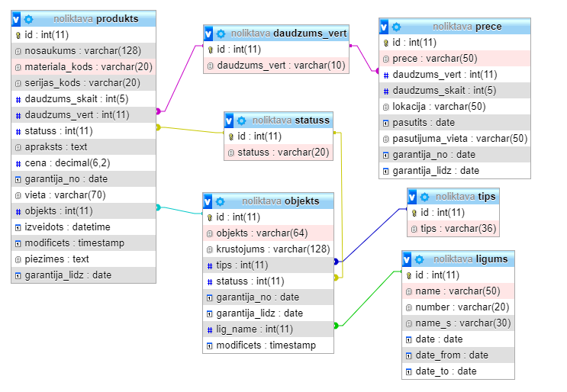
19. att. ER diagramma.

2.7.2. Datubāzes konekcija ar mājaslapu
Lai vispār varētu parādīt datus mājaslapā vajag izveidot ar to konekciju. [skat.x. pielikumu], kā arī pārlūka lapas failos vajag pievienot [skat.x. pielikumu] koda daļu, jo bez šīs koda daļas pārlūka parādīsies kļūda un nerādīs tabulu ar datiem un tās darbībām.

2.7.3. Tabulu struktūras
Katrai tabulai ir sava struktūra ar saviem datu nosaukumiem, tipiem, vai drīkst būt tukšs un noklusējuma vērtībām. (skat. 20.,21.,22., 23., 24.,25 un 26. tabulu)
Nosaukums | Tips | Vai drīkst būt tukšs | Noklusējums
id (PA) | int(11) | Nē | Auto_incriment
nosaukums | varchar(128) | Nē
materiala_kods | varchar(20) | Nē
serijas_kods | varchar(20) | Nē
daudzums_skait | int(5) | Nē
daudzums_vert (FK) | int (11) | Nē
statuss (FK) | int (11) | Nē
apraksts | text | Nē
cena | decimal(6,2) | Nē
garantija_no | date | Nē
garantija_lidz | date | Nē
vieta | varchar(70) | Nē
objekts (FK) | int (11) | Nē
izveidots | datetime | Nē
modificets | timestamp | Nē | Current_timestamp()
piezimes | text | Nē | “ ”
20.tabula – Tabula produkts struktūra.
Nosaukums | Tips | Vai drīkst būt tukšs | Noklusējums
id (PA) | int (11) | Nē | AUTO_INCREMENT
objekts | varchar(64) | Nē
krustojums | varchar(128) | Nē
tips (FK) | int (11) | Nē
statuss (FK) | int (11) | Nē
garantija_no | date | Nē
garantija_lidz | date | Nē
lig_name (FK) | int (11) | Nē
modificets | timestamp | Nē | Current_timestamp()
21.tabula – Tabula objekts struktūra
Nosaukums | Tips | Vai drīkst būt tukšs | Noklusējums
id (PA) | int(11) | Nē | AUTO_INCREMENT
name | varchar(50) | Nē
number | varchar(20) | Nē
name_s | varchar(30) | Nē
date | date | Nē
date_from | date | Nē
date_to | date | Nē
22.tabula – Tabula ligums struktūra
Nosaukums | Tips | Vai drīkst būt tukšs | Noklusējums
id (PA) | int(11) | Nē | AUTO_INCREMENT
prece | varchar(50) | Nē
daudzums_vert (FK) | int (11) | Nē
daudzums_skait | int(5) | Nē
lokacija | varchar(50) | Nē
pasutits | date | Nē
pasutijuma_vieta | varchar(50) | Nē
garantija_no | date | Nē
garantija_lidz | date | Nē
23.tabula – Tabula prece struktūra
Nosaukums | Tips | Vai drīkst būt tukšs | Noklusējums
id (PA) | int(11) | Nē | AUTO_INCREMENT
daudzums_vert | varchar(10) | Nē
24.tabula – Tabula daudzums_vert struktūra
Nosaukums | Tips | Vai drīkst būt tukšs | Noklusējums
id (PA) | int(11) | Nē | AUTO_INCREMENT
statuss | varchar(20) | Nē
25.tabula – Tabula statuss struktūra
Nosaukums | Tips | Vai drīkst būt tukšs | Noklusējums
id (PA) | int(11) | Nē | AUTO_INCREMENT
tips | varchar(36) | Nē
26.tabula – Tabula tips struktūra

2.7.4. SQL pieprasījuma izveidošana
Katrai mājaslapas lapai ir izveidots savs SQL pieprasījums, lai atlasītu pareizos datus par ierakstu vai pārlūkā redzamo datu tabulu.

TESTĒŠANA

3.1. Ievads
Kad mājaslapa ir sasniegusi pirmo versiju jeb “Noliktava 1.0”, notiek tās testēšana. Pirmo versijas testēšanu veic tikai programmētājs, kur tiek testēts tās funkcionalitāte. “Noliktava 1.2” versijā jau ir sasniegusi krietni lielu izmantojamību un arī to var sākt izmantot un testēt klients. Šajā versijā mājaslapu var testēt gan programmētājs, gan klients. Mājaslapai veic arī dizaina uzlabojumus, kā arī labo mazāk pamanāmas kļūdas. Kad ir sasniegts “Noliktava 1.3” versija, mājaslapa ir jau tādā fāzē, ka to var jau nodot klientam sava nolūka izmantošanai.

3.2. Versiju testēšana
“Noliktava 1.0”: Testēšanas sesija noritēja veiksmīgi. Netika atrasts neviena funkcionāla problēma, kā arī dizainā nebija saskatāmas nekādas problēmas.
“Noliktava 1.2”: Testēšanas sesijas laikā tika atrastas divas problēmas: navigācijas joslas aktīvas joslas nerādīšana un nepareiza daudzuma saglabāšana.
Navigācijas joslas problēma: Pārejot vai esot konkrētā pārlūka, navigācijas joslā neizcēla to, kurā lietotājs atrodās. Problēmas risinājumas bija nomainīt kodu no javascript funkcijas uz tīri uzrakstot navigācijas joslu php formātā.
Nepareiza daudzuma saglabāšana: Izveidojot vai rediģējot kādu ierakstu, pārlūku datu tabulā varēja redzēt tikai daudzuma vērtību. Problēmas risinājums bija tīri vienkāršs, bet grūti pamanāms. Koda daļā netika pievienota daudzuma skaita vērtība, tādējādi nerādija daudzuma skaitu.
“Noliktava 1.3”: Testēšanas sesija noritēja veiksmīgi. Netika atrasts neviena funkcionāla problēma, bet tika atrastas nelielas dizaina problēmas, kuras tika novērstas ātri.

3.3. Testēšanas secinājumi
Kopsummā, testēšanas sesijas norita tīri veiksmīgi, tika atklātas vairākas kļūdas kuras programmētājs atrisināja. Vienīgā problēma, kas nav vel atrisnāta ir veicot kādu darbību citā lapā, tas atgriež lietotāju pirmajā lapā nevis tajā pašā, kurā tika veikta kāda darbība ar ierakstu.

LIETOTĀJA CEĻVEDIS

4.1. Ievads
Uz klienta datora jau būs uzstādīta mājaslapa ar datubāzi, tāpēc tās sākotnējā uzstādīšanas instrukcija nav nepieciešama.

4.2. Lietotāja rokasgrāmata
Lai ieslēgtu mājaslapas, sekojiet norādījumiem zemāk:
- Atveriet XAMPP programmu, šo programmu var atrast ar Windows meklētāja palīdzību;
- Startējiet “Apache” un “MySQL” (skat. 20. att.) servisus no XAMPP loga;
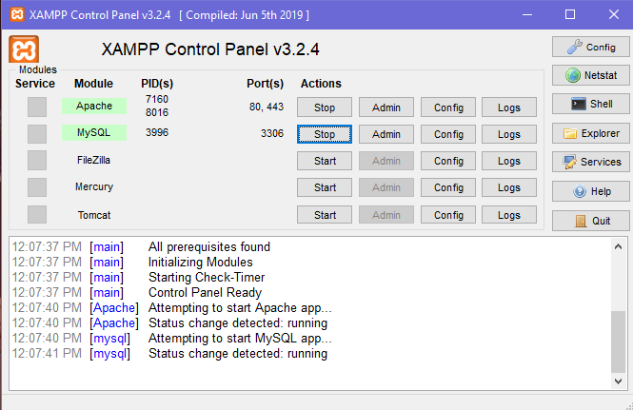
20. att. XAMPP servisu startēšanas instrukcija.
- Lai atvērtu mājaslapu no sākuma atveriet Google Chrome pārlūku. (skat. 21. att.)

21. att. Google Chrome pārlūka ikona.
- Kad pārlūks ir atvērts URL logā ierakstiet “localhost/noliktava/material.php”, lai atvērtu mājaslapu
- Navigācijas josla.......
- Nospiežiet uz pogas “Izveidot jaunu ierakstu”, lai izveidotu jaunu ierakstu. Aizpildiet laukus, lai varētu izveidot ierakstu, kad esat beidzis izveidot ierakstu, nospiežiet pogu “Saglabāt”, kad ir izveidots ieraksts nospiežiet pogu “Doties atpakaļ”, lai atgrieztos atpakaļ pārlūkā.

IZMANTOTIE AVOTI
- PHP [tiešsaites resurss]
Pieejams: https://lv.wikipedia.org/wiki/PHP [skatīts 29.09.2020]
- HTML [tiešsaites resurss]
Pieejams:https://developer.mozilla.org/en-US/docs/Learn/Getting_started_with_the_web/HTML_basics [skatīts 29.09.2020]
- CSS [tiešsaites resurss]
Pieejams: https://www.w3.org/standards/webdesign/htmlcss [skatīts 29.09.2020]
- Javascript [tiešsaites resurss]
Pieejams: https://lv.wikipedia.org/wiki/JavaScript [skatīts 29.09.2020]
- Bootstrap [tiešsaites resurss]
Pieejams:https://en.wikipedia.org/wiki/Bootstrap_(front-end_framework)
[skatīts 29.09.2020]
- phpMyAdmin [tiešsaites resurss]
Pieejams: https://www.phpmyadmin.net/ [skatīts 29.09.2020]
- Atom [tiešsaites resurss]
Pieejams: https://www.datacamp.com/community/tutorials/ide-atom [skatīts 29.09.2020]

Pielikumi

